**Manege Xenophon**

[](http://www.google.nl/imgres?q=xenophon+manege&um=1&hl=nl&biw=1024&bih=625&tbm=isch&tbnid=mgZA4Rcufv-yNM:&imgrefurl=http://m.alphens.nl/locaties//486,manege-xenophon.html&docid=JDQWpZIIuMgZUM&itg=1&imgurl=http://static.alphens.nl/agenda_locaties/9156985e9623fabbaaa9e0c86005fcc4.jpg&w=320&h=213&ei=y3d5T-TcOuTC0QXltpCRDQ&zoom=1&iact=rc&dur=592&sig=105168718287779376481&page=3&tbnh=132&tbnw=171&start=35&ndsp=21&ved=1t:429,r:7,s:35&tx=53&ty=52)

**Welkom bij manege Xenophon.**

In deze folder krijg je wat informatie over het poetsen, het op- en af zadelen en de figuren die je in de les gaat rijden.

Natuurlijk kun je altijd hulp vragen aan iemand op de manege als je iets niet snapt, maar het is misschien wel al leuk dat je een aantal dingetjes weet.  
Om je goed voor te bereiden op de les moet je ongeveer een half uur van tevoren aanwezig zijn. In deze tijd kun je kijken op welke pony je rijdt, deze pony dan poetsen en opzadelen.

Als je op de manege aankomt kun je in de map die bij de binnenbak ligt kijken op welke pony je die dag moet rijden.

**Het poetsen:**

Voor het rijden is het belangrijk dat je je pony goed poets. Anders krijgt hij last van schuurplekken onder het zadel. Daarnaast vinden pony’s het ook lekker en is het fijn voor jezelf, omdat je dan al een beetje kennis kan maken met de pony waarop je gaat rijden.

Als je zelf nog geen borstels hebt kun je deze lenen van de manege. Op de poetsplaats staat een bak met allerlei borstels.

1. **Roskam:** wordt gebruikt om het vuil los te maken van de vacht.

* Je maakt er cirkeltjes mee op de vacht van de pony.

1. **Harde borstel**: wordt gebruikt om het losgemaakte vuil van de vacht te vegen

* Je veegt krachtig met de haren mee.

1. **Zachte borstel**: wordt gebruikt om de haren weer goed te leggen, het laatste kleine vuil weg te halen en om je pony hierdoor te laten glimmen.

* Je veegt met de haren mee, maar nu wat rustiger.
* Ook de staart mag hiermee voorzichtig worden geborsteld.

1. **Hoevenkrabber**: wordt gebruikt om alle steentjes en dergelijke uit de hoeven te halen.

* Je tilt de hoef van de pony op en krabt de hoef uit. De straal (de V-vorm in de hoef) moet je niet uitkrabben, maar afborstelen.

**Het opzadelen:**

De zadels en hoofdstellen hangen aan de grote groene muur.

Alle zadels hebben een blauw sjabrak en een zwart bontje eronder zitten. Hang dit weer zo terug als dat het hing.

Vraag de eerste paar keren even hulp met het opzadelen, zodat het goed voor wordt gedaan hoe het allemaal moet.

Alle paarden en pony’s hebben hun eigen zadel. Aan de voorkant van de muur kan je zien welk nummer bij jouw paard of pony hoort.

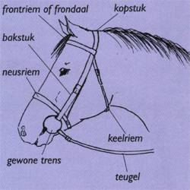

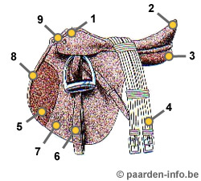

1. Voorboom 4. Singel 7. Zweetblad
2. Achterboom 5. Wrong 8. Rand
3. Zadelkussen 6. Beugelriem 9. Kamer

**Rijbaan figuren:**

Bekijk van te voren ook alvast waar de letters in de bak staan.

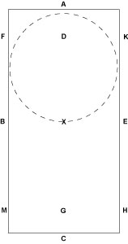 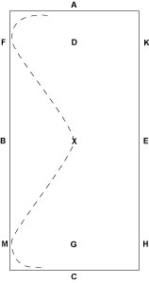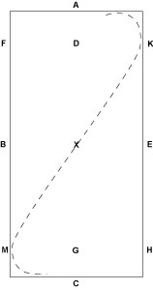

Grote volte Gebroken lijn Van hand veranderen

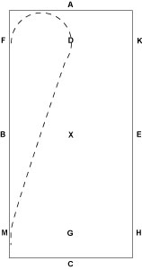 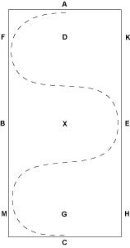

Rechtsomkeert Slangenvolte 3 bogen